ФЕДЕРАЛЬНОЕ ГОСУДАРСТВЕННОЕ АВТОНОМНОЕ ОБРАЗОВАТЕЛЬНОЕ УЧРЕЖДЕНИЕ ВЫСЩЕГО ОБРАЗОВАНИЯ “НАЦИОНАЛЬНЫЙ ИССЛЕДОВАТЕЛЬСКИЙ УНИВЕРСИТЕТ “ВЫСШАЯ ШКОЛА ЭКОНОМИКИ”
Московский институт электроники и математики им. А.Н.Тихонова

Документация пользователя программного обеспечения для анализа битв и сражений из вселенной Игры престолов

Проект студентки 1 курса бакалавриата группы БИВ256
по дисциплине Проектный семинар “Python в науке о данных”

Выполнила:
Челпых Виктория Эльвировна
Руководитель:
Ролич Алексей Юрьевич

Москва 2026 г

Оглавление
ОПИСАНИЕ ИСПОЛЬЗУЕМОГО ДАТАСЕТА 3
ДОКУМЕНТАЦИЯ ПОЛЬЗОВАТЕЛЯ 4
1. Назначение программы 4
2. Запуск программы 4
3. Интерфейс программы 4
3.1 Левая панель управления 4
3.2 Центральная область 4
3.3 Графики 5
4. Функциональные возможности 5
5. Заключение 5
СКРИНШОТЫ ПРИЛОЖЕНИЯ 6
1 Главное окно программы 6
2 Загрузка датасета 6
3 Применение фильтров 7
4 Построение графика по регионам 7
5 Построение графика по годам 8

ОПИСАНИЕ ИСПОЛЬЗУЕМОГО ДАТАСЕТА
В проекте используется датасет Game of Thrones, размещённый на платформе Kaggle.
Источник датасета:
Kaggle — Game of Thrones Dataset
https://www.kaggle.com/datasets/mylesoneill/game-of-thrones
Датасет содержит информацию о персонажах, битвах и событиях из серии романов Джорджа Р. Р. Мартина «Песнь Льда и Огня». В рамках данного проекта используется файл battles.csv, содержащий сведения о сражениях, произошедших во время Войны Пяти Королей.
Файл battles.csv включает информацию о:
- названии сражения;
- годе проведения;
- регионе;
- атакующей и защищающейся сторонах;
- исходе сражения;
- типе сражения;
- численности войск;
- командирах сторон;
- месте проведения битвы.
Основные поля датасета:
Поле | Описание
name | название битвы
year | год проведения
attacker_king | король атакующей стороны
defender_king | король защищающейся стороны
attacker_outcome | результат сражения
battle_type | тип сражения
attacker_size | численность атакующих
defender_size | численность защищающихся
location | место проведения
region | регион проведения
Данный набор данных хорошо подходит для задач анализа данных и визуализации, поскольку содержит как категориальные, так и числовые признаки, позволяющие исследовать распределение сражений по регионам, годам и результатам боевых действий.

ДОКУМЕНТАЦИЯ ПОЛЬЗОВАТЕЛЯ

1. Назначение программы
Программное приложение представляет собой BI-систему (Business Intelligence), предназначенную для анализа данных о сражениях.
Программа позволяет выполнять:
- загрузку данных из CSV-файла
- фильтрацию данных
- визуализацию статистики
- построение графиков
- просмотр аналитической информации

2. Запуск программы
Для запуска приложения необходимо:
- Установить Python версии 3.10 или выше
- Установить зависимости:
  - pandas
  - matplotlib
  - customtkinter
- Запустить файл: main.py

3. Интерфейс программы
Интерфейс состоит из трёх основных областей:

3.1 Левая панель управления
Содержит:
- поле поиска по названию сражения
- выбор года
- выбор региона
- кнопки управления данными:
  - загрузка файла
  - применение фильтров
  - сброс фильтров
- кнопки построения графиков:
  - REGIONS CHART
  - YEARS CHART

3.2 Центральная область
Содержит:
- таблицу данных
- панель KPI-статистики:
  - общее количество сражений
  - количество побед атакующих
  - количество побед защитников

3.3 Графики
Графики открываются в отдельных окнах Matplotlib:
- распределение по регионам
- динамика по годам

4. Функциональные возможности
Программа обеспечивает:
- загрузку и обработку данных
- фильтрацию по параметрам
- визуальный анализ данных
- построение графиков
- отображение статистики

5. Заключение
Разработанное приложение представляет собой BI-инструмент начального уровня, позволяющий выполнять анализ структурированных данных и визуализировать результаты в удобной форме.

СКРИНШОТЫ ПРИЛОЖЕНИЯ

1 Главное окно программы
После запуска приложения отображается главное окно системы. На данном этапе данные ещё не загружены, поэтому таблица пуста, а статистические показатели равны нулю.
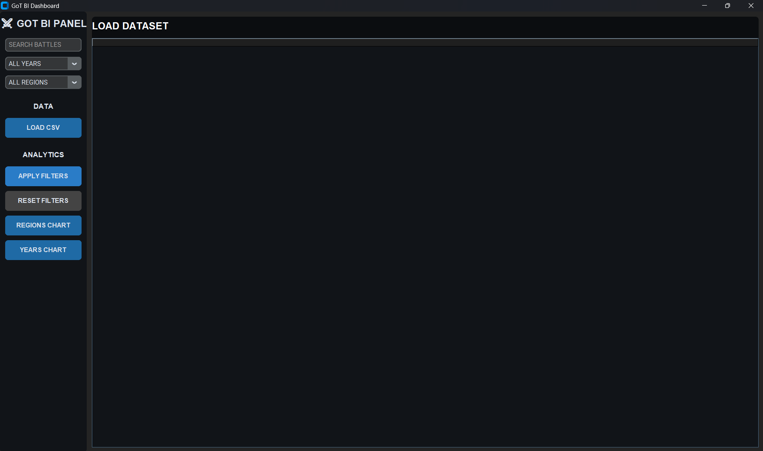
Рис. 1. Главное окно приложения до загрузки датасета

2 Загрузка датасета
После нажатия кнопки «ЗАГРУЗИТЬ CSV» и выбора файла battles.csv данные загружаются в приложение. Таблица автоматически заполняется записями, а панель статистики отображает основные показатели.
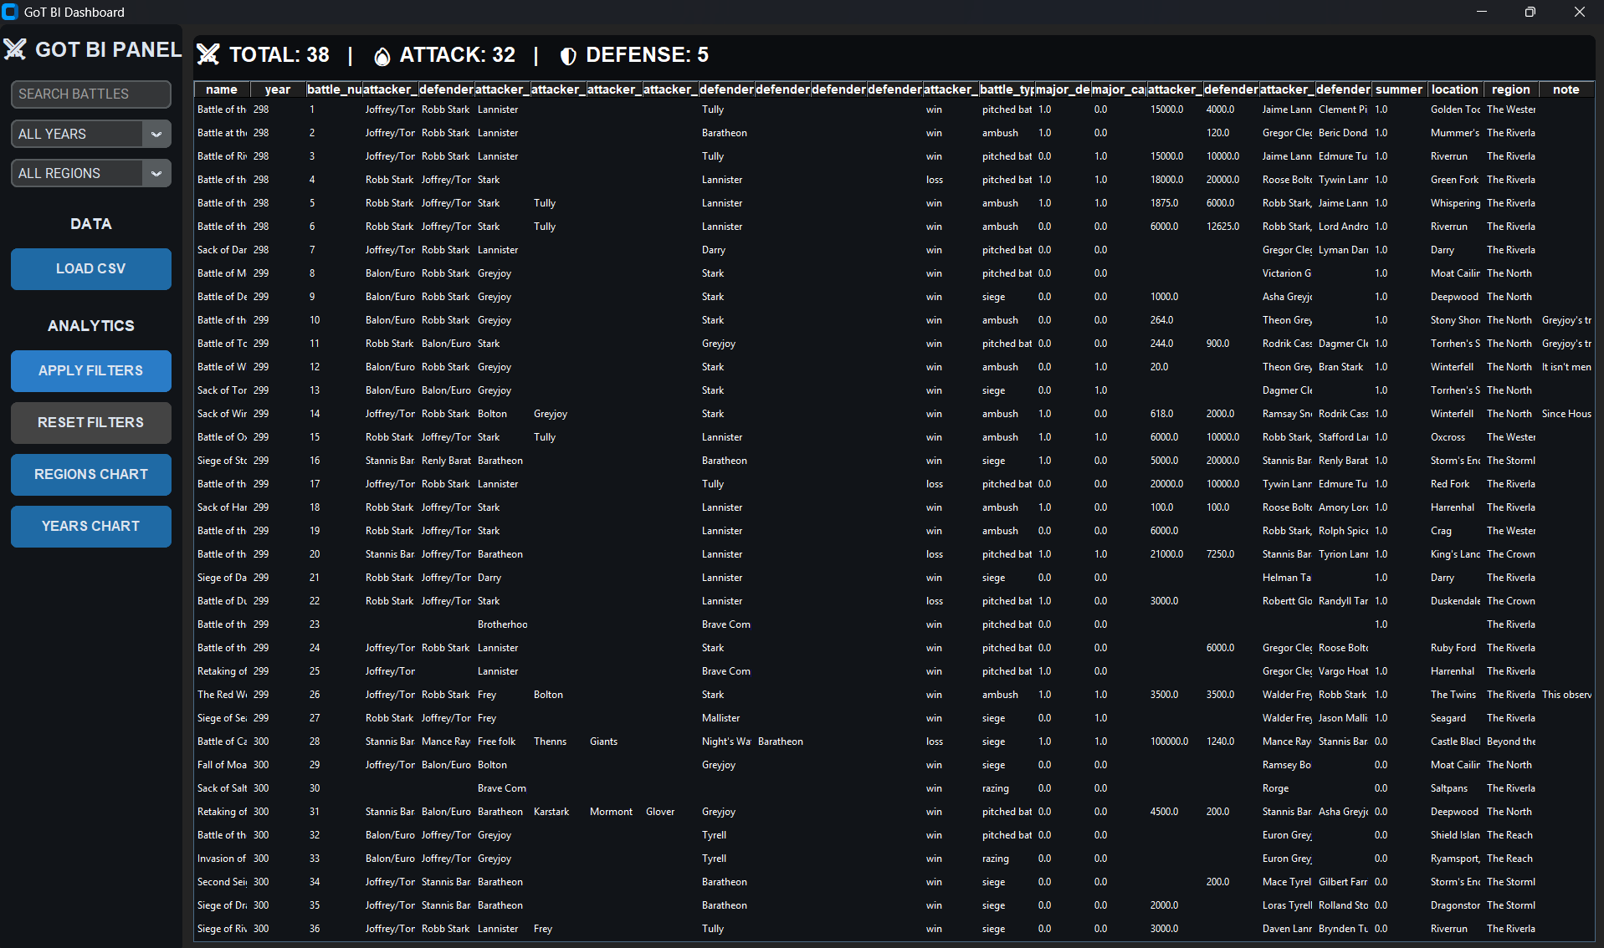
Рис. 2. Главное окно приложения после загрузки датасета

3 Применение фильтров
Пользователь может выбрать год, регион или выполнить поиск по названию сражения. После применения фильтров отображаются только записи, удовлетворяющие заданным условиям.
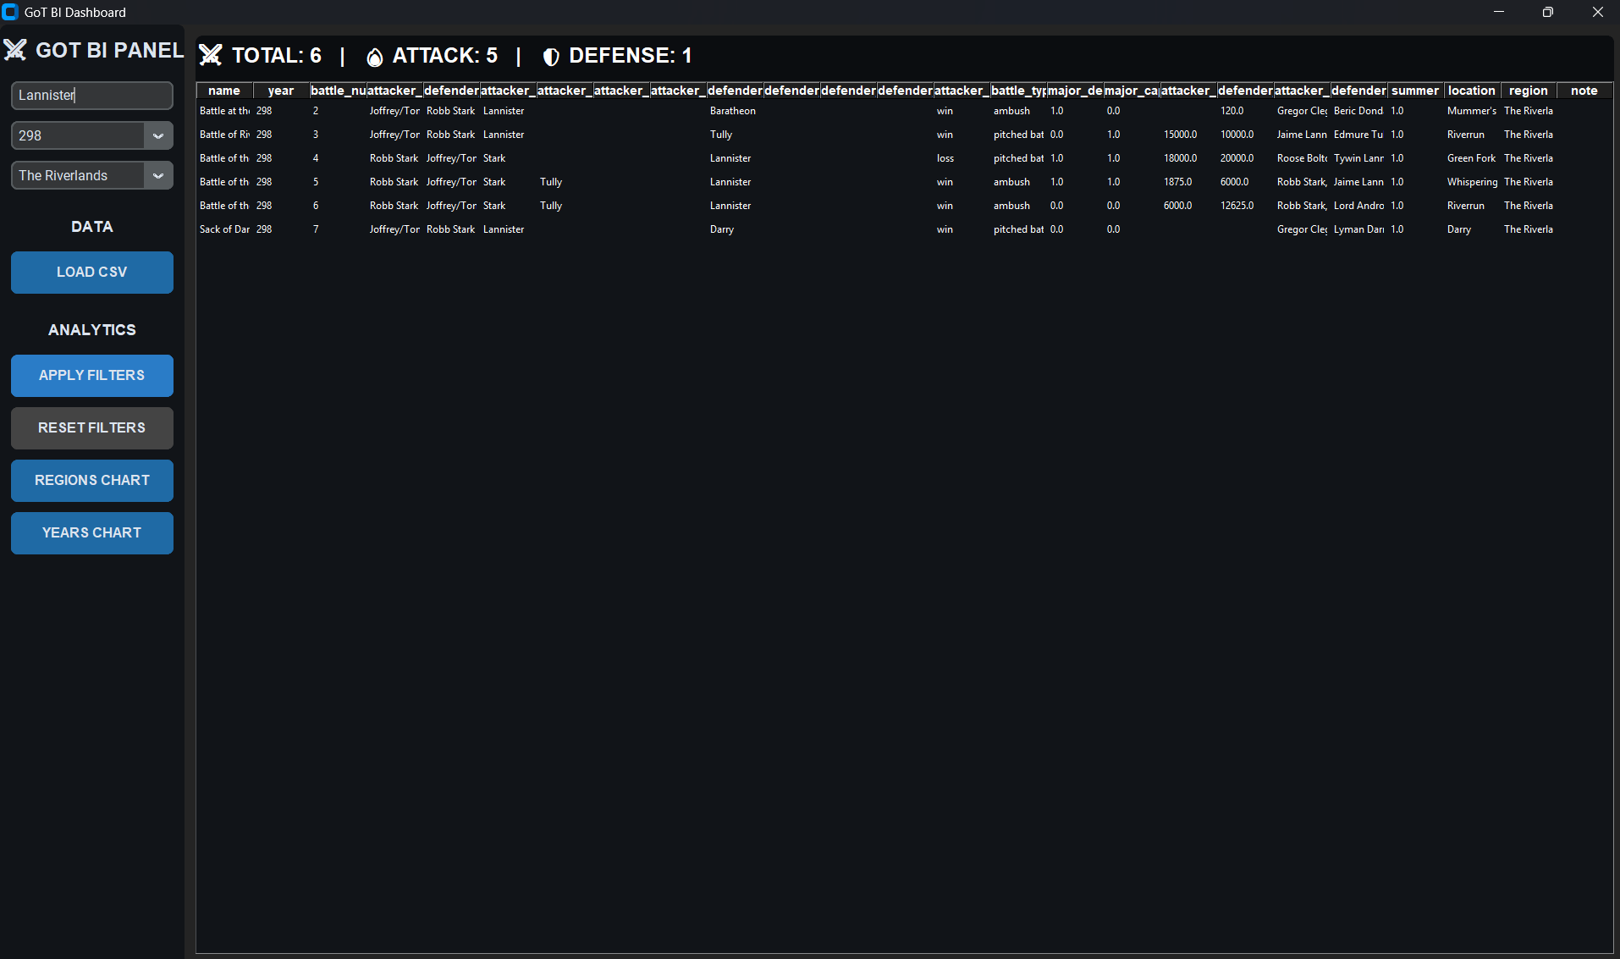
Рис. 3. Применение фильтров

4 Построение графика по регионам
При нажатии кнопки «REGIONS CHART» открывается окно визуализации распределения сражений по регионам.
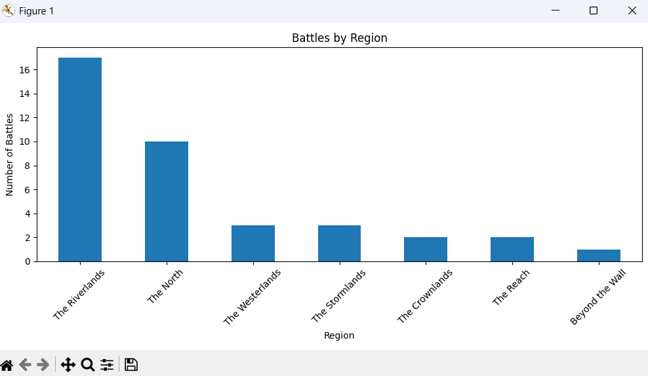
Рис. 4. График распределения сражений по регионам

5 Построение графика по годам
При нажатии кнопки «YEARS CHART» отображается график распределения сражений по годам.
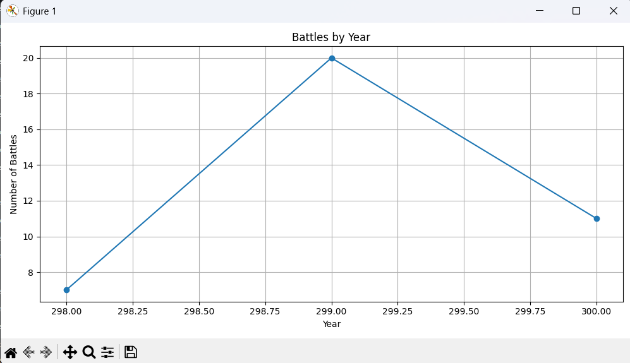
Рис. 5. График распределения сражений по годам

